Objetivos:

Generar fuerza electromotriz utilizando campos magnéticos.

RESUMEN:

En la práctica que se relata en este informe lleva el nombre de INDUCCIÓN ELECTROMAGNÉTICA

Dicha práctica se la realizó en los laboratorios de Física del ICF en la Escuela Superior Politécnica del Litoral el día 11 de Enero del 2012.

## Para el primer experimento teníamos tres bobinas (300, 900, 1200 espiras) luego a cada uno le conectamos un voltímetro y le acercamos un imán con una cierta velocidad, esta velocidad tuvo q ser la misma para las tres bobinas, entonces observamos la tensión inducida por el campo magnético en el voltímetro.

## Luego invertimos la polaridad del imán y observamos que igualmente se inducía una tensión en la bobina pero de signo contrario, debido a que igual existía un campo magnético de la misma magnitud.

## Para el tercer experimento usamos una bobina de 600 espiras y lo conectamos al dispositivo medidor de voltaje, luego tomamos un imán y hacemos que gire rotacionalmente sobre la espira, entonces observamos la lectura de la fem inducida y que particularidad tiene, en este caso fue notorio observar cómo se inducia rápidamente por un corto período de tiempo.

## En el cuarto experimento, realizamos tres circuitos: Aire, hierro 1 y hierro 2 el cual pudimos observar en estos tres circuitos que la corriente variaba por lo tanto también variaba el campo magnético y armamos un circuito, donde energizamos una bobina de 1000 espiras para producir un campo magnético que indujo una fem sobre una bobina de 500 espiras.

## En el quinto experimento, utilizando las mismas bobinas usadas anteriormente. Después energizamos la bobina de 1000 espiras para luego pasar de manera transversal la otra bobina constantemente, generando así una corriente inducida y así poder medir la tensión inducida con el voltímetro.

## En el sexto experimento, utilizamos las mismas bobinas usadas anteriormente y observamos que a medida que aumentábamos la corriente en nuestro circuito cerrado observamos como aumentaba la fem.

## INTRODUCCIÓN

**INDUCCION ELECTROMAGNETICA**

La inducción electromagnética es la producción de corrientes eléctricas por campos magnéticos variables con el tiempo. El descubrimiento por Faraday y Henry de este fenómeno introdujo una cierta simetría en el mundo del electromagnetismo. James Clerk Maxwell consiguió reunir en una sola teoría los conocimientos básicos sobre la electricidad y el magnetismo. Su teoría electromagnética predijo, antes de ser observadas experimentalmente, la existencia de ondas electromagnéticas. Heinrich Rudolf Hertz comprobó su existencia e inició para la humanidad la era de las telecomunicaciones.

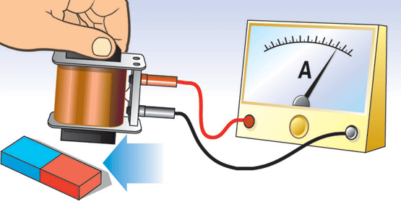

El descubrimiento, debido a Hans Christian Oersted, de que una corriente eléctrica produce un campo magnético estimuló la imaginación de los físicos de la época y multiplicó el número de experimentos en busca de relaciones nuevas entre la electricidad y el magnetismo. En ese ambiente científico pronto surgiría la idea inversa de producir corrientes eléctricas mediante campos magnéticos. Algunos físicos famosos y otros menos conocidos estuvieron cerca de demostrar experimentalmente que también la naturaleza apostaba por tan atractiva idea. Pero fue Faraday el primero en precisar en qué condiciones podía ser observado semejante fenómeno. A las corrientes eléctricas producidas mediante campos magnéticos Michael Faraday las llamó corrientes inducidas. Desde entonces al fenómeno consistente en generar campos eléctricos a partir de campos magnéticos variables se denomina inducción electromagnética.

La inducción electromagnética constituye una pieza destacada en ese sistema de relaciones mutuas entre electricidad y magnetismo que se conoce con el nombre de electromagnetismo. Pero, además, se han desarrollado un sin número de aplicaciones prácticas de este fenómeno físico. El transformador que se emplea para conectar una calculadora a la red, la dinamo de una bicicleta o el alternador de una gran central hidroeléctrica son sólo algunos ejemplos que muestran la deuda que la sociedad actual tiene contraída con ese modesto encuadernador convertido, más tarde, en físico experimental que fue Faraday.

**LAS EXPERIENCIAS DE FARADAY**

Las experiencias que llevaron a Faraday al descubrimiento de la inducción electromagnética pueden ser agrupadas en dos categorías: experiencias con corrientes y experiencias con imanes. En primer lugar preparó dos solenoides, uno arrollado sobre el otro, pero aislados eléctricamente entre sí. Uno de ellos lo conectó a una pila y el otro a un galvanómetro y observó cómo cuando accionaba el interruptor del primer circuito la aguja del galvanómetro del segundo circuito se desplazaba, volviendo a cero tras unos instantes. Sólo al abrir y al cerrar el interruptor el galvanómetro detectaba el paso de una corriente que desaparecía con el tiempo. Además, la aguja se desplazaba en sentidos opuestos en uno y otro caso.

En el segundo grupo de experiencias Faraday utilizó un imán recto y una bobina conectada a un galvanómetro. Al introducir bruscamente el imán en la bobina observó una desviación en la aguja, desviación que desaparecía si el imán permanecía inmóvil en el interior de la bobina. Cuando el imán era retirado la aguja del galvanómetro se desplazaba de nuevo, pero esta vez en sentido contrario. Cuando repetía todo el proceso completo la aguja oscilaba de uno a otro lado y su desplazamiento era tanto mayor cuanto más rápido era el movimiento del imán entrando y saliendo en el interior de la bobina. Lo mismo sucedía cuando mantenía quieto el imán y movía la bobina sobre él.

La representación del campo magnético en forma de líneas de fuerza permitió a Faraday encontrar una explicación intuitiva para este tipo de fenómenos. Para que se produjera una corriente inducida en la bobina era necesario que las líneas de fuerza producidas por el imán fueran cortadas por el hilo conductor de la bobina como consecuencia del movimiento de uno u otro cuerpo. En el primer grupo de experiencias, las líneas de fuerza, al aparecer y desaparecer junto con la corriente debida a la pila, producían el mismo tipo de efectos. Las experiencias anteriores a las de Faraday, al no tener en cuenta los aspectos dinámicos, o de cambio con el tiempo, de esta clase de fenómenos, no pudieron detectar este tipo de corrientes que aparecen en un circuito eléctrico sin que exista dentro del propio circuito ninguna pila que las genere.

**FLUJO MAGNETICO**

La representación de la influencia magnética de un imán o de una corriente eléctrica en el espacio que les rodea mediante líneas de fuerza fue ideada por Faraday y aplicada en la interpretación de la mayor parte de sus experimentos sobre electromagnetismo. Mediante este tipo de imágenes Faraday compensaba su escasa preparación matemática, apoyándose así su enorme habilidad gráfica y su no inferior intuición científica. La noción de flujo magnético recoge esa tradición iniciada por Faraday de representar los campos mediante líneas de fuerza, pero añade, además, un significado matemático.

Cuando se observa, con la ayuda de limaduras de hierro, el campo magnético creado por un imán recto, se aprecia que, en los polos, las líneas de fuerza están más próximas y que se separan al alejarse de ellos. Dado que la intensidad del campo magnético B disminuye con la distancia a los polos, parece razonable relacionar ambos hechos y establecer por convenio una proporcionalidad directa entre la intensidad del campo B y la cantidad de líneas de fuerza que atraviesan una superficie de referencia unidad. Cuanto más apretadas están las líneas en una región, tanto más intenso es el campo en dicha región.

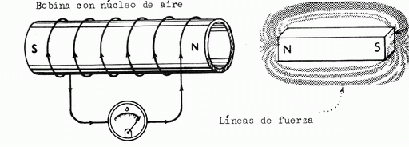

El número de líneas de fuerza del campo B que atraviesa una superficie unidad depende de cómo esté orientada tal superficie con respectó a la dirección de aquéllas. Así, para un conjunto de líneas de fuerza dado, el número de puntos de intersección o de corte con la superficie unidad será máximo para una orientación perpendicular y nula para una orientación paralela. El número de líneas de fuerza del campo B que atraviesa perpendicularmente una superficie constituye entonces una forma de expresar el valor de la intensidad de dicho campo.

Se define el flujo del campo magnético B a través de una superficie, y se representa por la letra griega Φ, como el número total de líneas de fuerza que atraviesan tal superficie. En términos matemáticos, para un campo magnético constante y una superficie plana de área S, el flujo magnético se expresa en la forma:

Φ = B.S.cos φ

Siendo φ el ángulo que forman las líneas de fuerza (vector B) con la perpendicular a la superficie. Dicha ecuación recoge, mediante el cos φ, el hecho de que el flujo varíe con la orientación de la superficie respecto del campo B y también que su valor dependa del área S de la superficie atravesada. Para φ = 0° (intersección perpendicular) el flujo es máximo e igual a B.S; para φ = 90° (intersección paralela) el flujo es nulo.

La idea de flujo se corresponde entonces con la de « cantidad » de campo magnético que atraviesa una superficie determinada. En el Sistema Internacional se expresa en wéber (Wb). Un wéber es el flujo magnético que, al atravesar un circuito de una sola espira produce en la misma una fuerza electromotriz de 1 volt si se anula dicho flujo en 1 segundo por crecimiento uniforme.

**LA LEY DE FARADAY-HENRY**

Independientemente de Faraday, Joseph Henry, en los Estados Unidos, había observado que un campo magnético variable produce en un circuito próximo una corriente eléctrica. Los resultados concordantes de las experiencias de ambos físicos pueden resumirse en un enunciado que se conoce como ley de Faraday-Henry:

La fuerza electromotriz inducida en un circuito es proporcional a la rapidez con la que varía el flujo magnético que lo atraviesa. O en forma matemática:

ε = - Δf/Δt

Siendo ε la fuerza electromotriz inducida y Δf la variación de flujo magnético que se produce en el intervalo de tiempo Δ t. De acuerdo con esta ecuación, la magnitud de f.e.m. inducida coincide con lo que varía el flujo magnético por unidad de tiempo.

La presencia de la fuerza electromotriz ε en la ley de Faraday-Henry en lugar de la intensidad de corriente (ambas son proporcionales entre sí), resalta una característica de la inducción, a saber, su capacidad para sustituir a un generador, es decir, para producir los mismos efectos que éste en un circuito eléctrico. Por su parte, el signo negativo recoge el hecho, observado experimentalmente por Faraday y Henry, de que aumentos (Δf > 0) y disminuciones (Δf< 0) de flujo magnético producen corrientes inducidas de sentidos opuestos.

Si no hay variación con el tiempo del flujo magnético que atraviesa un circuito, el fenómeno de la inducción electromagnética no se presenta. Tal circunstancia explica los fracasos de aquellos físicos contemporáneos de Faraday que pretendieron conseguir corrientes inducidas en situaciones estáticas, o de reposo, del circuito respecto del imán o viceversa. Cuando la ley de Faraday-Henry se aplica a una bobina formada por N espiras iguales toma la forma

ε = - N.Δf/Δt

Siendo Δf/Δt la variación del flujo magnético por unidad de tiempo para una sola espira en la bobina.

El sentido de las corrientes inducidas

Aunque la ley de Faraday-Henry, a través de su signo negativo, establece una diferencia entre las corrientes inducidas por un aumento del flujo magnético y las que resultan de una disminución de dicha magnitud, no explica este fenómeno. Lenz (1904-1965), un físico alemán que investigó el electromagnetismo en Rusia al mismo tiempo que Faraday y Henry, propuso la siguiente explicación del sentido de circulación de las corrientes inducidas que se conoce como ley de Lenz:

Las corrientes que se inducen en un circuito se producen en un sentido tal que con sus efectos magnéticos tienden a oponerse a la causa que las originó.

Así, cuando el polo norte de un imán se aproxima a una espira, la corriente inducida circulará en un sentido tal que la cara enfrentada al polo norte del imán sea también Norte, con lo que ejercerá una acción magnética repulsiva sobre el imán, la cual es preciso vencer para que se siga manteniendo el fenómeno de la inducción. Inversamente, si el polo norte del imán se aleja de la espira, la corriente inducida ha de ser tal que genere un polo Sur que se oponga a la separación de ambos. Sólo manteniendo el movimiento relativo entre espira e imán persistirán las corrientes inducidas, de modo que si se detiene el proceso de acercamiento o de separación cesarían aquéllas y, por tanto, la fuerza magnética entre el imán y la espira desaparecería.

La ley de Lenz, que explica el sentido de las corrientes inducidas, puede ser a su vez explicada por un principio más general, el principio de la conservación de la energía. La producción de una corriente eléctrica requiere un consumo de energía y la acción de una fuerza desplazando su punto de aplicación supone la realización de un trabajo.

En los fenómenos de inducción electromagnética es el trabajo realizado en contra de las fuerzas magnéticas que aparecen entre espira e imán el que suministra la energía necesaria para mantener la corriente inducida. Si no hay desplazamiento, el trabajo es nulo, no se transfiere energía al sistema y las corrientes inducidas no pueden aparecer. Análogamente, si éstas no se opusieran a la acción magnética del imán, no habría trabajo exterior, ni por tanto cesión de energía al sistema.

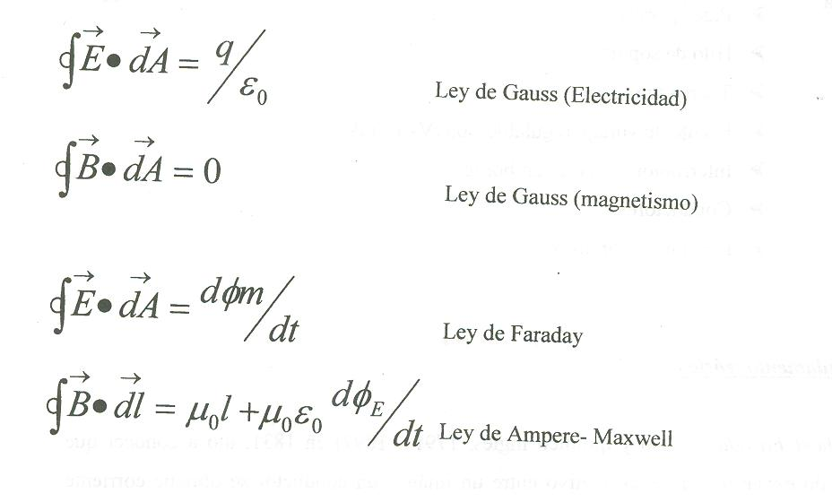

PROCEDIMIENTO EXPERIMENTAL

1. **Tensión inducida en función del número de espiras**

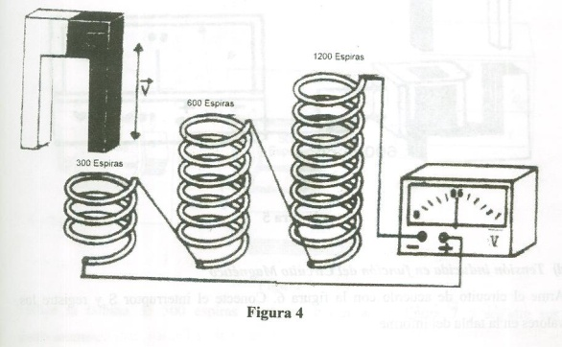Primero armamos el circuito de acuerdo a la figura. Luego desplazamos el imán con velocidad constante por el interior de cada bobina, por lo que observamos que a medida que pasábamos el imán de una bobina menor a mayor espira (300, 600, 1200), la corriente inducida aumentaba, por lo que el voltaje aumentaba ya que el voltímetro mostraba lecturas de 26, 45 y 100 mV respectivamente.

1. **Sentido de circulación de la corriente en función del movimiento de los polos del imán**

En esta parte, invertimos la polaridad de los polos del imán y realizamos los mismos pasos del experimento anterior; donde se pudo observar que las lecturas de la corriente inducida no variaban mucho con relación al experimento anterior, ya que el voltímetro mostró lecturas de 26, 47 y 100 mV.

1. **Obtención de tensión inducida alterna**

Armamos el equipo de acuerdo con la figura. Luego giramos el imán aumentado la velocidad de rotación hasta que la aguja del multímetro casi no oscilaba. En estas condiciones obtuvimos un voltaje de 10 mV.

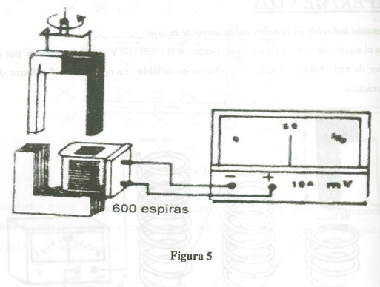

1. **Tensión inducida en función del Circuito Magnético**

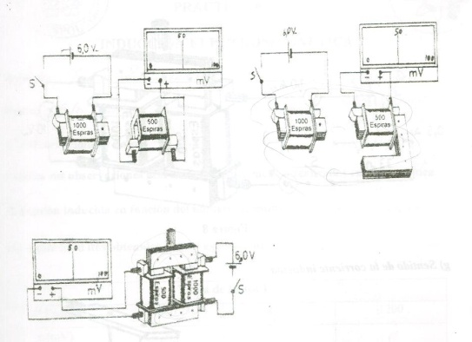Armamos el circuito de acuerdo con la figura. Luego en una bobina de 1000 espiras con núcleo de Fe, le alimentamos un voltaje de 6 v. para generar un campo magnético, que induzca a otra bobina de 500 espiras con núcleo de aire, que se encontraba cerca con la finalidad de generar en ésta una corriente inducida y así medir su voltaje con el voltímetro. En la segunda parte, en la espira de 500 espira le pusimos un núcleo de Fe y le aplicamos el mismo procedimiento anterior y determinamos la lectura del voltaje. Y después con las dos bobinas, las colocamos en un núcleo cerrado para que el campo magnético inducido pase por todo el núcleo, permitiendo así, que la permeabilidad magnética y la corriente inducida sean mayores.

1. **Tensión inducida en función de la superficie de las bobinas**

En este experimento, armamos los equipos como se señala en la figura. Y utilizando las mismas bobinas usadas anteriormente con sus respectivos núcleos de Fe por separado. Energizamos la bobina de 1000 espiras para luego deslizar de manera transversal la otra bobina constantemente, generando así una corriente inducida y poder medir el voltaje con el voltímetro, cuya lectura fue aproximadamente de 4,5 mV.

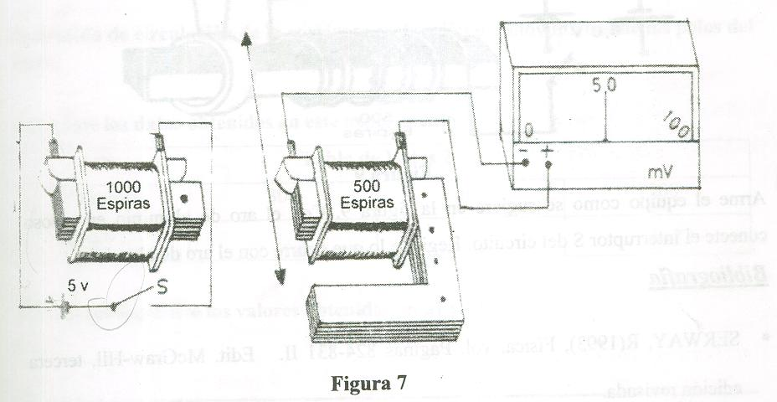

1. **Tensión inducida en función del campo del electroimán**

En este experimento armamos nuestro circuito como se indica en la figura. Energizamos la bobina de 1000 espiras a 10V con la fuente de voltaje, y a la bobina de 500 espiras con un pequeño circuito, en donde esta bobina trabajara como primaria y la otra como secundaria, por lo cual nos boto mediciones de 25, 40, 55, 65V

RESULTADOS

**A y B)Tablas de datos obtenidos del experimento de la tensión inducida en función del número de espiras**

|  |  |  |  |
| --- | --- | --- | --- |
| Tabla de Datos 1 | | | |
| Nº de Espiras | **300** | **600** | **1200** |
| ε (mV) | 26 | 45 | 100 |

|  |  |  |  |
| --- | --- | --- | --- |
| Tabla de Datos 2 (Polos Invertidos) | | | |
| Nº de Espiras | **300** | **600** | **1200** |
| ε (mV) | 26 | 47 | 100 |

**B2) Diferencia de resultados**

|  |  |
| --- | --- |
| Nº de Espiras | Diferencia |
| 300 | 26 - 26 = 0 |
| 900 | 47 - 45 = 2 |
| 1200 | 100- 100 = 0 |

La diferencia entre los valores se debe, a que al momento de introducir el imán en las espiras se lo realizó a diferentes velocidades, por ende nuestras lecturas de datos se ve afectada.

**C) Obtención de tensión inducida alterna**

**C1) Obtención al girar el imán (ver figura 5)**

Al hacer girar el imán se puede observar que se produce una variación del flujo magnético, esto se debe a que varía el área limitada por el conductor. También varía su orientación respecto al tiempo.

**D) Tablas de datos obtenidos del experimento de la tensión inducida en función del circuito magnético**

|  |  |  |  |
| --- | --- | --- | --- |
| Tabla de Datos 3 | | | |
| Bobina inducida ε(mV) | | | |
| Núcleo | **Aire** | **Fe(I)** | **Fe(II)** |
| Bobina Inducida ε (mV) | 0,2 | 2 | 150 |

**E) Tensión inducida en función de la superficie de las bobinas.**

**E1) Observaciones al deslizar la bobina**

Si se desliza la bobina hacia arriba la aguja del voltímetro se desvía hacia la izquierda, ocurre lo opuesto al deslizar la bobina hacia abajo. Se presenta una variación de flujo magnético.

**F) Tensión inducida en función del campo del electroimán**

|  |  |  |  |  |
| --- | --- | --- | --- | --- |
| I(A) | 0.2A | 0.3 A | 0.4 A | 0.5 A |
| Ε(V) | 25 V | 40 V | 55 V |  |

**G) Sentido de la corriente inducida**

**G1) Observaciones al cerrar el interruptor**

Al momento en que se cierra el interruptor, el aro de aluminio se repele con respecto a la barra y ocurre lo contrario cuando se abre el interruptor.

GRÁFICOS

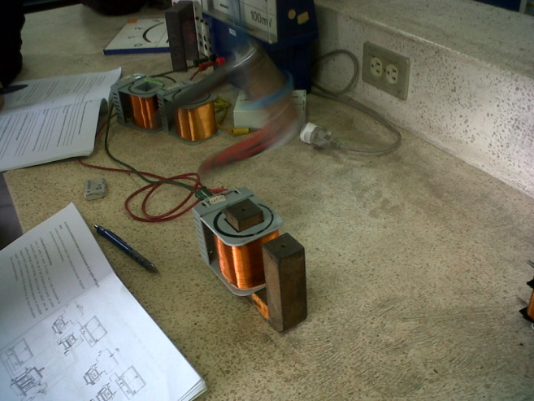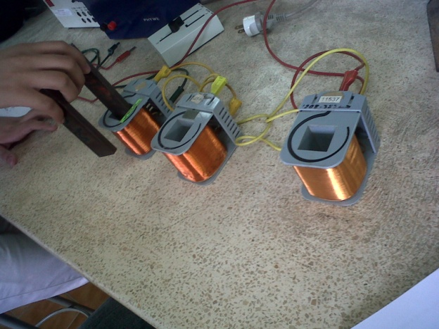

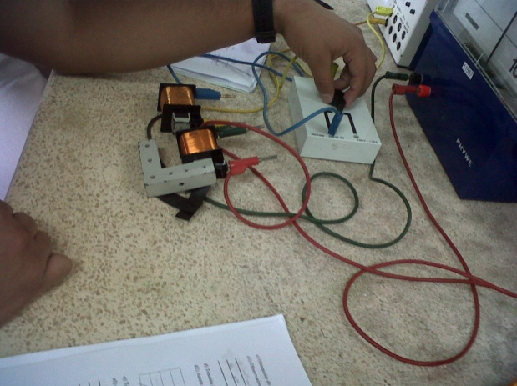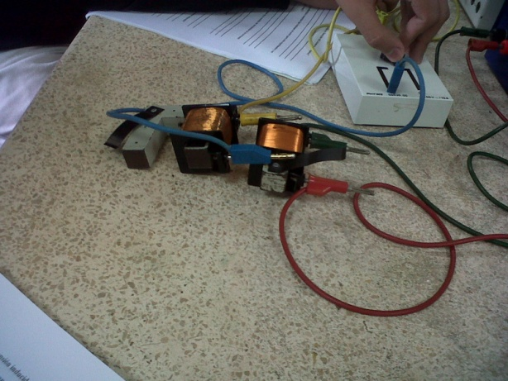

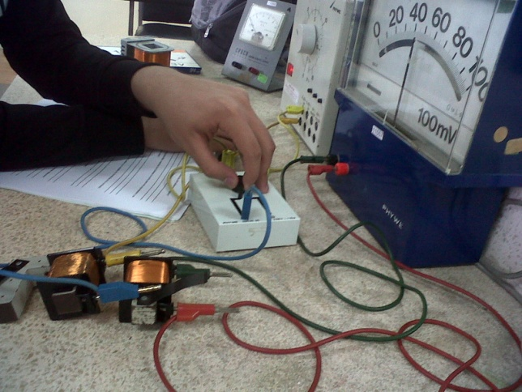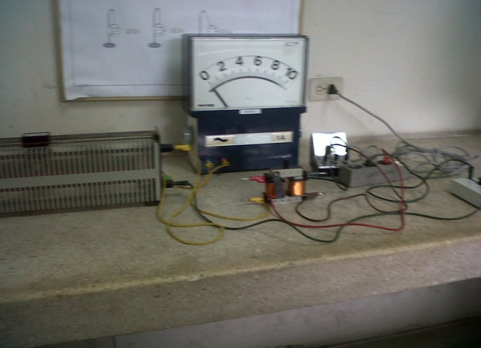

DISCUSIÓN

Cuando el número de espiras en la bobina inducida es mayor que en la bobina inductora se obtiene una f.e.m. inducida mayor que la f.e.m. de la fuente.

Es preferible conectar las bobinas en serie debido a que la resistencia equivalente es más pequeña y se puede inducir mayor f.e.m.

Al aplicar la misma velocidad para las tres bobinas tuvimos que fijarnos bien cuanto marcaba el voltímetro debido a que eran valores que se disparaban.

Al cambiar de polaridad notamos que ejercía el mismo voltaje pero con signo contrario.

El sentido de la corriente inducida se ve afectada por el imán dependiendo de la polaridad, que puede hacer circular la corriente en un sentido o en otro si se invierte la polaridad.

Al girar el imán se induce una corriente alterna sobre la bobina debido a que se está variando el campo magnético, y al acercarlo a la bobina esta inducia un pequeño campo magnético al contrario de cuando lo alejábamos.

Realizamos el último experimento del sentido de la corriente inducida pero debido a que este no tenía cierta precisión el ayudante no termino el experimento.

**ANÁLISIS:**

**A) Como varia la tensión inducida en función del número de espiras?**

La tensión inducida en función del número de espiras varía aproximadamente un factor de 30. Esto se pude comprobar al aplicar la ley de Faraday – Henry con la siguiente fórmula:

Inducción electromagnética

Al aumentar el número de espiras y manteniéndose el flujo magnético constante, aumenta la FEM

**b) Porque es preferible conectar las bobinas en serie para este experimento y no utilizarlas una a una?**

Es preferible conectar las bobinas en serie para este experimento debido a que en esta conexión comparten la misma corriente.

**c) Como influyen los polos del imán en el sentido de circulación de la corriente inducida?**

Al presentarse una variación en el sentido de los polos del imán, esto influye a que el sentido de la corriente inducida también varíe.

**d) Que tipo de corriente se induce al girar el imán?**

Cuando el imán comienza a rotar, en el sistema se genera una diferencia de potencial capaz de producir una corriente eléctrica. De este modo se producen tensiones eléctricas entre sus bordes, cuya polaridad es positiva o negativa, se invierte alternativamente con el pasar del tiempo. Cuando esta tensión se aplica a un circuito eléctrico, produce en él una *corriente alterna* que se caracteriza por una inversión alternativa, con idéntica frecuencia, cuya representación gráfica, en función del tiempo, tiene la forma de una línea sinusoidal.

**e) Como depende la tensión inducida del tipo de núcleo de la bobina inducida?**

La tensión inducida depende del material con el cual está elaborado el núcleo de la bobina.

**f) Como varia la fem inducida en el experimento e?**

En el experimento e la fem inducida varia su sentido dependiendo de la posición en la cual se mueva la espira, por lo que la aguja del voltímetro muestra este cambio.

La variación de la intensidad de corriente en una bobina da lugar a un campo magnético variable. Este campo magnético origina un flujo magnético también variable que atraviesa la otra bobina e induce en ella, de acuerdo con la ley de Faraday-Henry, una fuerza electromotriz.

**h) Interprete las observaciones del experimento g?**

Si en un circuito eléctrico aumenta la intensidad de corriente, la f.e.m. inducida se opone al voltaje aplicado y tiende a impedir dicho aumento y cuando la intensidad disminuye, la f.e.m. inducida se suma al voltaje aplicado y tiende a impedir que la intensidad disminuya.

CONCLUSIÓN

En base al desarrollo de la práctica y al resultado de la misma podemos concluir lo siguiente:

Por medio de campos magnéticos obtenidos de bobinas energizadas con corriente AC se pudo generar e inducir una fuerza electromotriz sobre espiras con núcleo de hierro o sin núcleo.

En la práctica concluimos que la f.e.m. depende de la variación del campo externo con respecto al tiempo y del tipo de núcleo que se coloque en la bobina.

En el experimento de tensión inducida en función del circuito magnético concluimos que cuando la corriente variaba esta hacia que varíe el campo magnético aumentando la fem.

En el experimento de tensión inducida en función del campo del electroimán concluimos que podemos elevar o reducir la f.e.m. inducida dependiendo del número de espiras en la bobina inductora y en la bobina inducida.

REFERENCIAS BIBLIOGRAFICAS

* Guía de Laboratorio de Física C. ICF - ESPOL. Revisión III
* SERWAY, A (1993), Física, vol. II. Páginas 819-823 Edit. McGraw-HiH, tercera edición revisada.
* KAGANOV, M y V. Tsukernik (1985), La Naturaleza del Magnetísmo, Edil., Mir.
* http://www.pps.k12.or.us/district/depts/edmedia/videoteca/curso3/htmlb/SEC_65.HTM
* http://www.quimicaweb.net/grupo_trabajo_fyq3/tema7/index7.htm